BAC PRO  MEI | LA GMAO | 1/1

« Bien Travailler avec les Bons Outils »

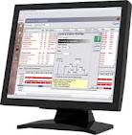
1980 2010

Synthèse

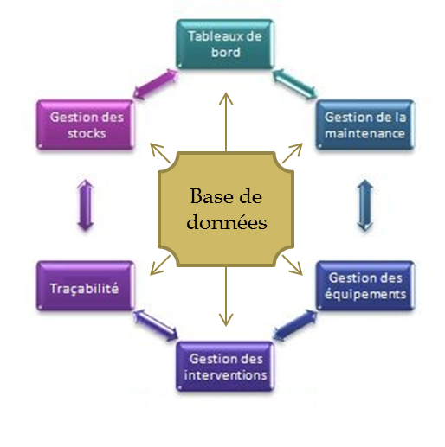

La GMAO est donc un outil informatique d’aide à la GESTION de l’ENSEMBLE des ACTIVITES de MAINTENANCE.

Cet outil est mis à la disposition de TOUS les acteurs du service de maintenance : responsables, techniciens.
Chacun doit RENSEIGNER régulièrement la base de données afin qu’elle soit toujours d’actualité et exploitable.

Une GMAO n’est pas quelque chose de figé mais qui évolue avec chaque action de maintenance, qu’elle soit de nature préventive, corrective, entretien, dépannage ou réparation.

Einstein disait « La connaissance s’apprend par l’expérience, tout le reste n’est qu’information ».

Donc, à l’issue de ce TD qui vous a appris comment utiliser les fonctions de base du logiciel ACCEDER choisi pour servir de support à votre scolarité, vous allez pouvoir mettre en pratique ce que vous venez de découvrir de la façon suivante :

La base de données de la GMAO dédiée au MULTITEC de l’atelier MEI a été installée sur le poste informatique dédié au magasin.
A chaque séance de travaux pratiques, 1 d’entre vous sera destinataire d’une DEMANDE D’INTERVENTION issue de la GMAO.
Vous devrez bien sûr effectué le travail demandé puis renseigner la GMAO sur votre activité ainsi que les pièces détachées utilisées (ces pièces seront rangées dans un espace précis du magasin dédié à l’exploitation de la GMAO).

